High-Tech für erneuerbare Energien
juwi setzt beim Energy Data Manager auf Produkte von B&R
Mit dem Energy Data Manager setzt juwi bei der Fernüberwachung von Windenergie-, Photovoltaik- und Biogasanlagen Akzente. Das High-Tech-Konzept erweitert und optimiert bestehende Fernüberwachungssysteme, indem es Betreibern von EE-Anlagen die Erzeugungsdaten in Echtzeit zur Verfügung stellt. Dabei vertraut juwi auf Produkte des Automatisierungsanbieters B&R.
„Ziel der Entwicklung des juwi Energy Data Managers war es, ein individuell auf den Bedarf des Kunden und die speziellen Anforderungen der jeweiligen Anlage zugeschnittenes System zu entwickeln“, so Alrik Schiede, Abteilungsleiter Service Engineering/Technical Operations bei juwi. „In puncto Hardware haben wir nach einem international renommierten Partner gesucht, der seiner Zeit technologisch um mindestens einen Schritt voraus ist und in seiner Unternehmensstruktur flexibel auf die Bedürfnisse seiner Kunden eingehen kann.“ Nach intensiver Marktbeobachtung hat juwi mit B&R diesen starken Partner gefunden.
Enge Partnerschaft
Auch bei der Software arbeiten juwi und B&R eng zusammen: „Die Plant-Control-Room-Serie des juwi Energy Data Managers setzt auf das bewährte Prozessleitsystem APROL aus dem Hause B&R“, so Alrik Schiede. Gemeinsam mit der langjährigen Erfahrung von juwi im Bereich der erneuerbaren Energien konnten die einzelnen Produkte des Energy Data Managers optimal entwickelt werden.
„Als international erfahrener Projektierer und Betriebsführer von EE-Anlagen haben wir einen direkten Draht zum Kunden und Energieversorgern. Das hilft uns, stets optimale und bedarfsorientierte Lösungen anbieten zu können“, so Alrik Schiede weiter. Mit dem juwi Energy Data Manager kombiniert das Wörrstädter Unternehmen das Know-how zweier Marktführer zu einem am Markt einzigartigen Produkt für die weitere Umsetzung der Energiewende.

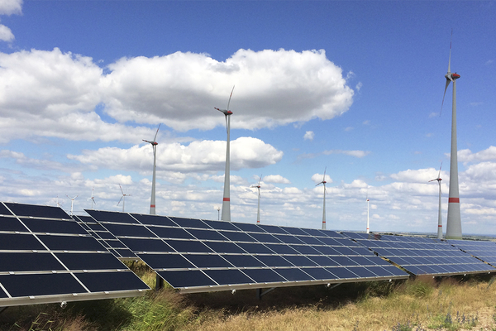
juwi und B&R läuten bei der Fernüberwachung von Windenergie-, Photovoltaik- und Biogasanlagen eine neue Ära ein.

Über B&R
B&R, eine Division des ABB-Konzerns, ist ein weltweit führendes Unternehmen der industriellen Automatisierung mit Hauptsitz in Österreich. Als Branchenführer kombiniert B&R modernste Technologien mit fortschrittlichem Engineering. B&R bietet Kunden aus den unterschiedlichsten Branchen perfekte Gesamtlösungen in den Bereichen Maschinen- und Fabrikautomatisierung, Antriebs- und Steuerungstechnik, Visualisierung und integrierte Sicherheitstechnik. Lösungen für die Kommunikation im Industrial IoT - allen voran OPC UA, POWERLINK und der offene Standard openSAFETY - runden das Leistungsportfolio von B&R ab. Die Software-Entwicklungsumgebung Automation Studio ist wegweisend für zukunftsorientiertes Engineering. Mit innovativen Lösungen setzt B&R neue Standards in der Automatisierungswelt, hilft Prozesse zu vereinfachen und übertrifft Kundenerwartungen.
Weitere Informationen finden Sie unter www.br-automation.com

